

КОНКУРСНОЕ ЗАДАНИЕ КОМПЕТЕНЦИИ

«Промышленная робототехника»

Итоговый (Межрегиональный) этап Чемпионата по профессиональному мастерству «Профессионалы» в 2025 г

г. Москва

2025 г

Конкурсное задание разработано экспертным сообществом и утверждено Менеджером компетенции, в котором установлены нижеследующие правила и необходимые требования владения профессиональными навыками для участия в соревнованиях по профессиональному мастерству.

**Конкурсное задание включает в себя следующие разделы:**

1. ОСНОВНЫЕ ТРЕБОВАНИЯ КОМПЕТЕНЦИИ 1

1.1. ОБЩИЕ СВЕДЕНИЯ О ТРЕБОВАНИЯХ КОМПЕТЕНЦИИ 1

1.2. ПЕРЕЧЕНЬ ПРОФЕССИОНАЛЬНЫХ ЗАДАЧ СПЕЦИАЛИСТА ПО КОМПЕТЕНЦИИ «Промышленная робототехника» 1

1.3. ТРЕБОВАНИЯ К СХЕМЕ ОЦЕНКИ 4

1.4. СПЕЦИФИКАЦИЯ ОЦЕНКИ КОМПЕТЕНЦИИ 4

1.5. КОНКУРСНОЕ ЗАДАНИЕ 5

1.5.1. Разработка/выбор конкурсного задания 5

1.5.2. Структура модулей конкурсного задания (инвариант/вариатив) 5

2. СПЕЦИАЛЬНЫЕ ПРАВИЛА КОМПЕТЕНЦИИ 13

2.1. Личный инструмент конкурсанта 14

2.2.Материалы, оборудование и инструменты, запрещенные на площадке 14

3. ПРИЛОЖЕНИЯ 14

**ИСПОЛЬЗУЕМЫЕ СОКРАЩЕНИЯ**

1. *ФГОС – Федеральный государственный образовательный стандарт*
2. *ПС – Профессиональный стандарт*
3. *КЗ – Конкурсное задание*
4. *ИЛ – Инфраструктурный лист*
5. *РТК – роботизированный технологический комплекс*
6. *УП – управляющая программа*

# 1. ОСНОВНЫЕ ТРЕБОВАНИЯ КОМПЕТЕНЦИИ

## 1.1. ОБЩИЕ СВЕДЕНИЯ О ТРЕБОВАНИЯХ КОМПЕТЕНЦИИ

Требования компетенции «Промышленная робототехника» определяют знания, умения, навыки и трудовые функции, которые лежат в основе наиболее актуальных требований работодателей отрасли.

Целью соревнований по компетенции является демонстрация лучших практик и высокого уровня выполнения работы по соответствующей рабочей специальности или профессии.

Требования компетенции являются руководством для подготовки конкурентоспособных, высококвалифицированных специалистов / рабочих и участия их в конкурсах профессионального мастерства.

В соревнованиях по компетенции проверка знаний, умений, навыков и трудовых функций осуществляется посредством оценки выполнения практической работы.

Требования компетенции разделены на четкие разделы с номерами и заголовками, каждому разделу назначен процент относительной важности, сумма которых составляет 100.

## 1.2. ПЕРЕЧЕНЬ ПРОФЕССИОНАЛЬНЫХ ЗАДАЧ СПЕЦИАЛИСТА ПО КОМПЕТЕНЦИИ «Промышленная робототехника»

*Таблица №1*

**Перечень профессиональных задач специалиста**

|  |  |  |
| --- | --- | --- |
| **№ п/п** | **Раздел** | **Важность в %** |
| 1 | Организация рабочего пространства, охрана труда и техника безопасности, нормативная документация | 11,85 |
|  | специалист должен знать:  • принципы и способы безопасного выполнения работ;  • назначение, использование, уход и техническое обслуживание всего оборудования и материалов, а также их влияние на безопасность;  • принципы безопасности и защиты окружающей среды и их применение в отношении содержания рабочей зоны в хорошем состоянии. |  |
|  | специалист должен уметь:  • восстанавливать зону проведения работ до надлежащего состояния;  • вносить свой вклад в работу команды и организации в целом, как в общем, так и в конкретных случаях;  • предоставлять и принимать комментарии и поддержку. |  |
| 2 | Сопроводительная документация | 5,40 |
|  | специалист должен знать:  • правила чтения чертежей; |  |
|  | специалист должен уметь:  • собирать оборудование по чертежам и технической документации;  • применять требования (либо превышать их) стандартов техники безопасности и норм охраны здоровья в отношении окружающей среды, оборудования и материалов; |  |
| 3 | Профессиональная коммуникация и управление персоналом | 2,20 |
|  | специалист должен знать:  • принципы коммуникации и сотрудничества;  • объем и ограничения собственной роли и ролей других людей, а также индивидуальные и коллективные обязанности и ответственность; |  |
|  | специалист должен уметь:  • планировать свою работу и персонала для максимизации продуктивности и минимизации нарушений графика; |  |
| 4 | Аналитика | 10,95 |
|  | специалист должен знать:  • анализ реального технического процесса;  • функционал специалиста, реализуемого интеграцию промешенного оборудования; |  |
|  | специалист должен уметь:  • анализировать рынок промышленных роботов;  • анализ программного обеспечения, используемого при работе с РТК; |  |
| 5 | Программирование роботизированного комплекса | 28,60 |
|  | специалист должен знать:  • связи между программным кодом (структурой программы), управляющим роботом, и действиями исполнительных механизмов.  • принципы выполнения программы роботом, выбора и запуска программы, создание программных модулей, обработки программных модулей; |  |
|  | специалист должен уметь:  • создавать и изменять запрограммированные  перемещения, создавать новые команды перемещения, создавать перемещения с оптимизацией времени такта (осевое перемещение), создавать перемещение по  траекториям, изменять команды;  • применять логические функции в программе робота, программировать функции ожидания, простые  функции переключения, переключения функций траектории; |  |
| 6 | Инструменты | 8,60 |
|  | специалист должен знать:  • назначение, использование, уход и техническое обслуживание всего оборудования и материалов, а также их влияние на безопасность; |  |
|  | специалист должен уметь:  • использовать необходимые инструменты при пуско-наладочных роботах с промышленными роботами и манипуляторами; |  |
| 7 | Специализированное автоматизированное программное обеспечение | 32,40 |
|  | специалист должен знать:  • процесс разработки программ для промышленного оборудования; |  |
|  | специалист должен уметь:  •. писать программы управления робототехнической системой, визуализировать процесс работы промышленного робота при помощи программного обеспечения;  • программировать и настраивать робототехническую систему с помощью программных пакетов для  конфигурирования роботизированных систем, открывать проекты, сравнивать проекты, соединять системы, передавать проекты в систему управления роботом; |  |

## 1.3. ТРЕБОВАНИЯ К СХЕМЕ ОЦЕНКИ

Сумма баллов, присуждаемых по каждому аспекту, должна попадать в диапазон баллов, определенных для каждого раздела компетенции, обозначенных в требованиях и указанных в таблице №2.

*Таблица №2*

**Матрица пересчета требований компетенции в критерии оценки**

|  |  |  |  |  |  |  |
| --- | --- | --- | --- | --- | --- | --- |
| **Критерий/Модуль** | | | | | | **Итого баллов за раздел ТРЕБОВАНИЙ КОМПЕТЕНЦИИ** |
| **Разделы ТРЕБОВАНИЙ КОМПЕТЕНЦИИ** |  | **A** | **Б** | **В** | **Г** |  |
| **1** | 4,7 | 1,2 | 3,25 | 2,7 | 11,85 |
| **2** | 2,7 | 2,7 | 0 | 0 | 5,4 |
| **3** | 0,9 | 0,5 | 0,8 | 0 | 2,2 |
| **4** | 3,95 | 0 | 7 | 0 | 10,95 |
| **5** | 8,15 | 10,1 | 5,05 | 5,3 | 28,6 |
| **6** | 0,6 | 1,3 | 3,7 | 3 | 8,6 |
| **7** | 4 | 9,2 | 5,2 | 14 | 32,4 |
| **Итого баллов за модуль** | | **25** | **25** | **25** | **25** | **100** |

## 1.4. СПЕЦИФИКАЦИЯ ОЦЕНКИ КОМПЕТЕНЦИИ

Оценка Конкурсного задания будет основываться на критериях, указанных в таблице №3:

*Таблица №3*

**Оценка конкурсного задания**

|  |  |  |
| --- | --- | --- |
| **Критерий** | | **Методика проверки навыков в критерии** |
| **А** | Модуль А. Онлайн программирование | Экспертная группа оценки проверяет корректность выполнения задания по аспектам, сразу после окончания времени выделенного на модуль конкурсного задания. |
| **Б** | Модуль Б. Оффлайн программирование | Экспертная группа оценки проверяет корректность выполнения задания по аспектам, сразу после окончания времени выделенного на модуль конкурсного задания. |
| **В** | Модуль В. Работа с CAM системой | Экспертная группа оценки проверяет корректность выполнения задания по аспектам, сразу после окончания времени выделенного на модуль конкурсного задания. |
| **Г** | Модуль Г. Работа с ПЛК и HMI | Экспертная группа оценки проверяет корректность выполнения задания по аспектам, сразу после окончания времени выделенного на модуль конкурсного задания. |

## 1.5. КОНКУРСНОЕ ЗАДАНИЕ

Общая продолжительность Конкурсного задания: 12 ч.

Количество конкурсных дней: 3 дня

Вне зависимости от количества модулей, КЗ должно включать оценку по каждому из разделов требований компетенции.

Оценка знаний конкурсанта должна проводиться через практическое выполнение Конкурсного задания. В дополнение могут учитываться требования работодателей для проверки теоретических знаний.

### 1.5.1. Разработка/выбор конкурсного задания

Конкурсное задание состоит из 4 модулей, включает обязательную к выполнению часть (инвариант) – 4 модулей. Общее количество баллов конкурсного задания составляет 100.

### 1.5.2. Структура модулей конкурсного задания (инвариант/вариатив)

**Модуль А. *Онлайн программирование***

*Модуль выполняется на промышленном роботе Fanuc.*

*Время на выполнение модуля 3 часа.*

**Задания:**

**Пункт 1. Подготовка промышленного робота**

1. Подписать входящие/выходные сигналы, обрабатывающего станка согласно таблице 1.
2. Подписать выходные сигналы, управляющие захватом согласно таблице 1.

|  |  |
| --- | --- |
| Номер входа: | Устройство: |
| DI 113 | Сортировочный датчик |
|  | |
| Номер выхода: | Устройство: |
| DO 103 | Обрабатывающий станок |
| DO 104 | Зеленая лампочка |
| DO 105 | Красная лампочка |
| RO 1/2 | Пневматический захват |
| RO 3/4 | Защита от столкновений |

**Пункт 2.  Калибровка системы координат инструмента и базы.**

1. Выполнить калибровку захватывающего устройства;
2. Выполнить калибровку направления удара инструмента по оси оХ+ (Направлен вниз);
3. Указать массу инструмента – 1.650 кг. И без заготовки 1.600 кг:
4. Выполнить калибровку всех необходимых локальных систем координат и назвать их в соответствии с функционалом:
5. Создать точку Home (J1:0, J2:0, J3:0, J4:0, J5:0, J6:0).

**Пункт 3. Написание программы**

Промышленный робот должен обработать 2 уровня заготовок.

Съем пустой паллеты осуществляется промышленным роботом.

Создайте программу перемещения деталей из накопителя заготовок в накопители, согласно алгоритму:

1. Проверка программного открытия инструмента;
2. Проверка программного открытия патрона;
3. Взятие заготовки;
4. Проверка заготовки на цвет;
5. При состоянии DI = ON перемещение в позицию бракованных изделий:
6. При состоянии DI = OFF перемещение заготовки в обрабатываемый станок:
7. После обработки на склад готовых изделий.

Скорость свободных перемещений не более 1,0 м/с

Скорость подхода к заготовке не более 0,2 м/с

Конкурсант должен сымитировать обработку заготовки включением красной лампы на время 3 сек. По завершению обработки должна включаться зеленая лампа на 2 сек.

**Пункт 4 - Оптимизация программ**

Рекомендуется использовать различные способы оптимизации программ.

**Пункт 5 - Сохранение резервной копии**

Снимите и сохраните BackUp промышленного робота (до окончания времени выполнения задания), после полного выполнения модуля.

**Пункт 6 – Изменение КЗ.**

В случае 100% выполнения КЗ, конкурсанту будет предоставлена возможность изменить программу, для обработки определенного количества деталей (количество указывается экспертами, в процессе проверки, на изменение дается 30 секунд).

**Модуль Б. *Оффлайн программирование***

*Модуль выполняется на промышленном роботе Fanuc.*

*Время на выполнение модуля 3 часа.*

**Задания:**

**Пункт 1. Ввод в эксплуатацию**

1. Выполните мастеризацию промышленного робота
2. Выставите лимиты осей промышленного робота
3. Выполните настройку параметров DCS промышленного робота

**Пункт 2. Работа в САD системе**

Спроектируйте к СAD системе Компас 3D модель сварочной оснастки в виде сварочного изделия. Размеры необходимо снять с образца.

**Пункт 3. Разработка макета ячейки в CAM.**

1. Спроектируйте цифровой двойник ячейки в системе оффлайн проектирования и программирования.
2. Осуществите имитацию открытия/закрытия сварочных клещей.
3. Привяжите I/O сварочных клещей к системе управления роботом.

**Пункт 4 - Офлайн программирование**

Напишите в системе оффлайн программирования управляющие программы:

1. Контактной сварки детали, время сварки 2 сек;
2. Заточки электродов на станции заточки (программа должна выполниться перед началом сварки и после каждых четырех обработанных точек, время заточки 2 сек.) – выполняется подпрограммой;
3. Скорости свободных перемещений не более 50%;
4. Скорости подхода к заготовке не более 0,5 м/с;
5. Скорости подхода к сварочной точке не более 0,1 м/с;
6. Система охлаждения включается в начале программы, выключается во время заточки инструмента, и выключается в конце программы.

**Пункт 5 - Загрузка проекта**

Загрузите управляющие программы на реальный РТК, с помощью Flash накопителя.

**Пункт 6 – Тестирование и корректировка программы**

Запустите управляющую программу в режиме Т1, и проверьте ее на наличие ошибок и столкновений. Погрешность физических и виртуальных точек по каждой из осей не должна быть более ± 2 мм.

**Точки на промышленном роботе не подлежат корректировке!**

**Модуль В. *Работа с CAM системой***

*Модуль выполняется на промышленном роботе Kuka.*

*Время на выполнение модуля 3 часа.*

**Задания:**

**Пункт 1. Работа с CAM системой**

Подготовка ячейки:

Требования к ячейке:

1. установите станочные тиски в ПО в соответствии с их расположением в реальном РТК;
2. установите фрезу в патрон;
3. установите заготовку в тиски.

**Пункт 2. Работа с CAM системой**

Напишите управляющую программу по фрезеровке в CAM системе, согласно приложению 1.

Фрезерная обработка должна состоять из:

1. черновых обработок с обязательным припуском 1 мм;
2. чистовых обработок.

Количество обработок выбирается конкурсантом.

**Пункт 3. Загрузка УП**

Загрузите управляющие программы на робота.

**Пункт 4. Запуск и тестирование УП**

Конкурсант должен проверить УП:

Запустить каждую обрабатываемую поверхность, подняв ЛСК на 200 мм, на 2 минуты, так же проверить отходы, совместно с техническим экспертом.

**Пункт 5 - Уборка рабочего места**

После окончания фрезеровки необходимо убрать рабочее место (не входит в основное время).

***Приложение №1***

*Инструмент: фреза, выбирается конкурсантом из предложенных.*

*Диаметр, вылет из патрона и рабочая длина указывается после замера;*

*Шаг: 50% диаметра инструмента;Шаг:20% диаметра инструмента (чистовая);Глубина резания: 3 - 7 мм;Скорость вращения шпинделя: 15 000 – 18 000 об/мин;Рабочая подача: 10000 - 15000 мм/мин;Подача врезания: 50% от рабочей подачи;Ускоренная подача: 15000-20000 мм/мин.*

**Модуль Г. *Работа с ПЛК и HMI***

*Модуль выполняется на промышленном роботе Kuka.*

*Время на выполнение модуля 3 часа.*

**Задания:**

Робот полностью введён в эксплуатацию. На промышленном роботе написаны следующие программы:

1. Программу перемещения детали на конвейер 1 **PutConv;**
2. Программу перемещения робота в домашнее положение **HomePos.**

**Пункт 1: Конфигурация системы**

Создайте проект и выполните конфигурирование всех устройств:

1. Kuka KR C4
2. Siemens S7-1500
3. Siemens KTP 1200

Настройте связь между устройствами и сконфигурируйте следующие параметры в ПО Kuka WorkVisual, Siemens TiaPortal:

* 1. Profinet KRC4;
  2. DI/DO робота;
  3. Теги HMI;
  4. Теги PLC.

**Пункт 2: Программирование HMI**

Необходимо создать мнемосхемы, отображающее состояние роботизированного комплекса. HMI должен содержать следующие экраны:

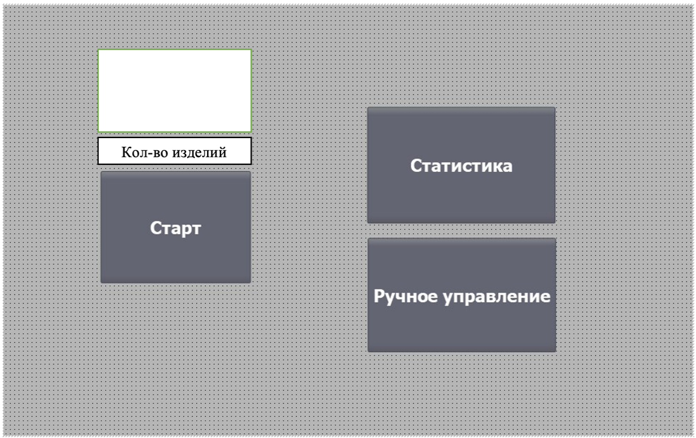

1. Домашний экран;

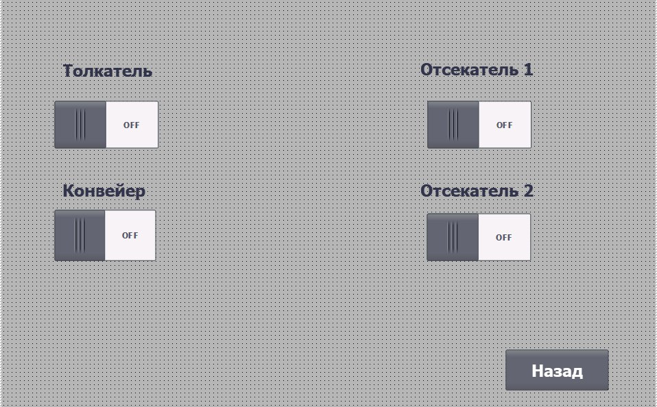

1. Ручное управление;

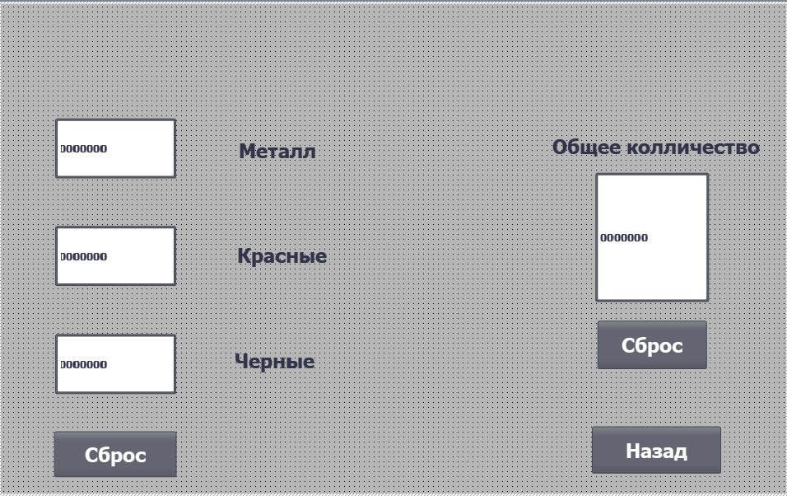

1. Статистика.

**Пункт 3: Работа с сигналами со стороны робота**

Подписать все необходимые сигналы для взаимодействия:

1. Промышленного робота;
2. PLC;
3. HMI.

**Пункт 5: Программирование PLC**

Напишите управляющее программы для запуска:

1. Толкателя;
2. Основного конвейера;
3. Сортировочных отсекателей.

**Пункт 6: Создание основной управляющей программы**

Напишите основную управляющую программу в ПО “KUKA SIMPRO”, программа будет запускаться по кнопке Cтарт (HMI), количество обрабатываемых изделий вводится с HMI, в диапазоне от 3 до 9 изделий.

Программа должна соответствовать следующим требованиям:

1. С накопителя выталкивается продукция, робот переносит изделие на конвейер;
2. Конвейер перемещается и происходит распознавание типа продукции;
3. Деталь скатывается на один из скатов.
4. Счетчики работают при запуске программы в AUT
5. Запуск программы должен происходить по кнопке “Старт” с HMI панели в режиме AUT не беря пульт ПР в руки

# 2. СПЕЦИАЛЬНЫЕ ПРАВИЛА КОМПЕТЕНЦИИ

**Использование технологии — USB, карты памяти**

* Конкурсантам разрешается использовать только карты памяти, предоставляемые Организатором Чемпионата.
* Нельзя выносить за пределы рабочей площадки карты памяти или любые другие портативные устройства памяти.
* Карты памяти или другие портативные устройства памяти должны передаваться главному эксперту в конце каждого дня на безопасное хранение.

**Использование технологии — персональные компьютеры, планшеты и мобильные телефоны**

* Конкурсантам не разрешается приносить на рабочую площадку персональные портативные компьютеры, планшеты и мобильные телефоны.

**Средства индивидуальной защиты**

* Средства индивидуальной защиты, такие как защитная одежда, обувь с металлических подносок и перчатки – конкурсанты привозят самостоятельно.

## 2.1. Личный инструмент конкурсанта

Список материалов, оборудования и инструментов, которые конкурсант может или должен привезти с собой на соревнование. Указывается в свободной форме.

Определенный - нужно привезти оборудование по списку;

1. Ботинки с металлическим носком;
2. Защитную спец-куртку;
3. Защитные спец-штаны;
4. Защитные перчатки;
5. Защитные очки;
6. Набор шестигранных ключей;
7. Линейка металлическая не более 200 мм;
8. Рулетка;
9. Штангенциркуль.

## 2.2.Материалы, оборудование и инструменты, запрещенные на площадке

Список материалов, оборудования и инструментов, которые запрещены на соревнованиях по различным причинам. Указывается в свободной форме.

1. Мобильные телефоны
2. Устройства видео памяти
3. Флеш-накопители.

# 3. ПРИЛОЖЕНИЯ

Приложение №1. Инструкция по заполнению матрицы конкурсного задания;

Приложение №2. Матрица конкурсного задания;

Приложение №3. Инструкция по охране труда.